PJE: ____/____
NOTA:
Guía de Aprendizaje 1
Unidad 1

NOMBRE: _____________________________________________ Fecha de entrega 01/04

CURRÍCULUM | (OA5) (OA6)

Actividad Digital:
Con la ayuda de un tutor realiza las siguientes actividades:
- Ingresar al siguiente link http://sitios.mineduc.cl/enlaces/textos_escolares/5to/#page-03 , con tu teléfono o computador donde aparecerá una ventana como la siguiente:

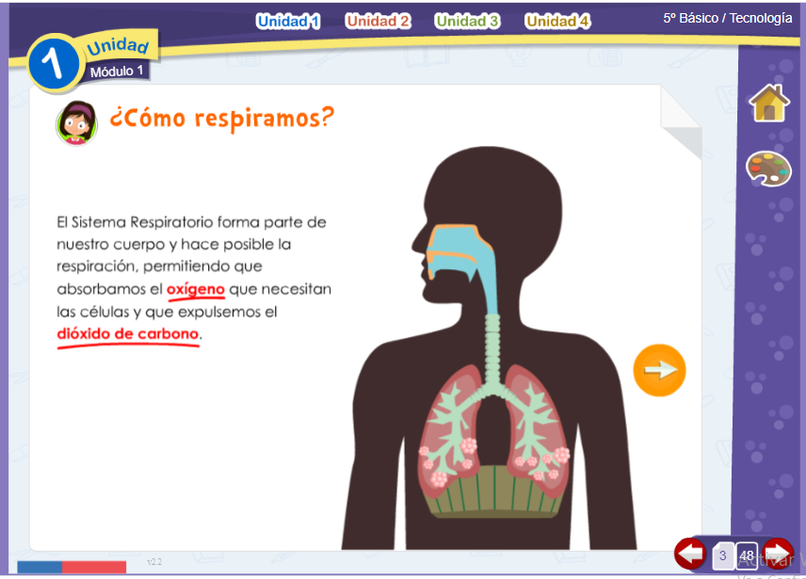

- Completa las actividades de las páginas 3, 4, 5 y 6. Luego responde las siguientes preguntas. Marca con una X según corresponda en el recuadro inferior. (3 ptos c/u)

- ¿Qué pasos son necesario para agregar una nueva fila en una planilla?

1. Me ubico donde debería estar la fila  2. Selecciono insertar  3. Selecciono insertar fila de hojas | 1. Selecciono insertar  2. Selecciono insertar fila de hojas  3. Me ubico donde debería estar la fila

- ¿Qué herramienta puedes utilizar para desplazar la hoja y visualizar todos los datos?

Botón de inicio | Barra espaciadora | Insertar filas | Seleccionar

- ¿Dónde se almacena la información en una planilla?

Celda | Barra espaciadora | Columna | Seleccionar

- ¿Cómo se llama también la barra de desplazamiento?

Celda | Scroll

Enviar al correo: rebecagandolfo.ccq@gmail.com
Formato de envío: 5°B-NombreAlumno-Tecnología-Guía1

